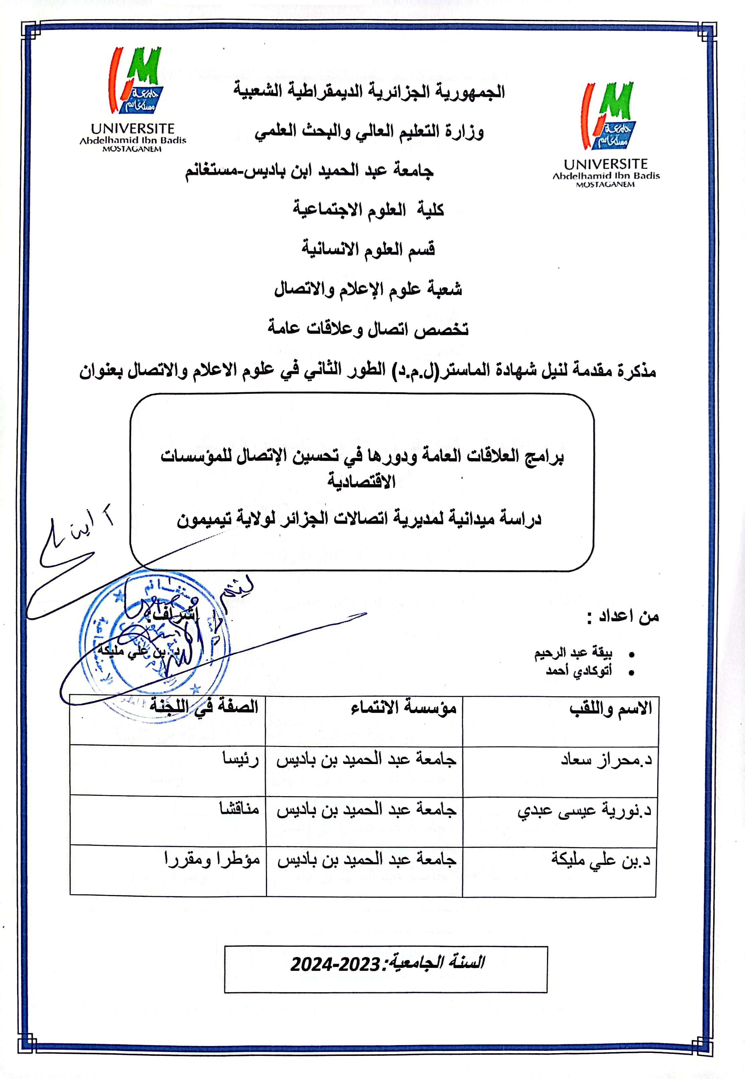

ملخص الدراسة:

تعالج هذه الدراسة موضوع دور برامج العلاقات العامة في تحسين الاتصال للمؤسسات الاقتصادية بمديرية اتصالات الجزائر لولاية تيميمون وذلك عن طريق التركيز على أهم العناصر والمتغيرات التي تساعد في ابراز ذلك، ومحاولة التعرف على أداء برامج العلاقات العامة وأهميتها في تحسين الاتصال للمؤسسة الاقتصادية.فقد اعتمدنا في هذه الدراسة على المنهج دراسة حالة، وقد استخدمنا بطبيعة الحال المقابلة كأداة أساسية لجمع المعلومات المتعلقة بالدراسة.فقد لخصنا من خلال هذه الدراسة أهمية ودور برامج العلاقات العامة في تحسين الاتصال بالمؤسسة الاقتصادية ،بحيث أنها تمارس بشكل طبيعي وتوجد لديها مصلحة خاصة بها وتعمل على التنسيق بين المصالح والموظفين والتخفيف من عنائهم كما تعمل على تعزيز ثقة الموظفين وخلق علاقات وطيدة مع الجمهور الداخلي أو الخارجي، ونرى من الوسائل التي ساهمت بكثرة في ذلك استخدام البريد الالكتروني والانترنت وكذلك الإجتماعات الى غير ذلك بحيث تعد من العناصر الأساسية للمؤسسة ولا يمكن الإستغناء عنها، في حين كل هذا يفسر أن العلاقات العامة أو برامجها بصفة خاصة تحظى بنوع من الاهتمام إلى ان هناك بعض النقائص التي دائماً تكبح الموظف أو المؤسسة بصفة عامة للمضي نحو الأمام وتحقيق نتائج أفضل
الكلمات المفتاحية : برامج العلاقات العامة ،المؤسسات الاقتصادية ،الاتصال الداخلي والخارجي .

Abstract :

This study addresses the topic of the role of public relations programs in improving communication for economic institutions in the Algerian communications Directorate of Timimoun province, by focusing on the most important elements and variables that help highlight this, and trying to identify the performance of public relations programs and their importance in improving communication for economic institutions.
In this study, we relied on the case study approach, and of course, we used the interview as a basic tool for collecting information related to the study.
Through this study, we have summarized the importance and role of public relations programs in improving communication with the economic institution, so that it is practiced naturally and has its own interest and works to coordinate between interests and employees and alleviate their stress. It also works to enhance employee confidence and create strong relationships with the internal public. Or external, and we see that among the means that have contributed greatly to this is the use of e-mail and the internet as well as meetings, etc., so that they are considered among the basic elements and cannot be dispensed with, while all of this explains that public relations or its programs in particular receive some kind of attention until There are some shortcomings that always hinder the always hinder the employee or the organization in general to move forward and achieve better results.

